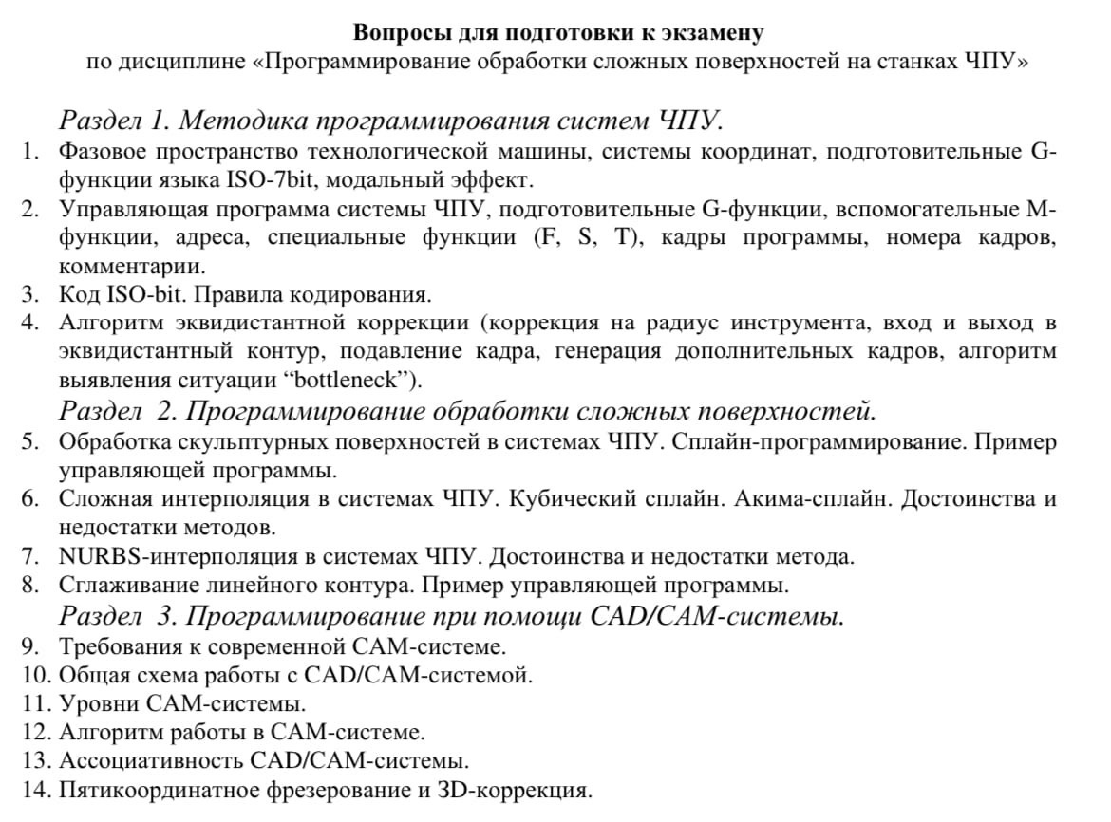

схема следующая: выбираете вопрос из списка, пишите от руки, прикрепляете в эосе в разделе Экзамен/зачёт

примерная оценка - среднее арифметическое по модулям

если кого-то это не устраивает пишите мне отдельно, будете сдавать ему полноценный зачёт

а так если совсем плохо напишите вопрос - снизит, очень хорошо - что-нибудь накинет

во вторник с 18 до 22

Вариант 4

4. Алгоритм эквидистантной коррекции (коррекция на радиус инструмента, вход и выход в

эквидистантный контур, подавление кадра, генерация дополнительных кадров, алгоритм

выявления ситуации "bottleneck").

Смена режимов. Возврат к режиму эквидистантной коррекции (CUT2DF) Эквидистантная коррекция и разные виды 3D компенсаций – взаимоисключающие режимы, которые активируются командами одной группы. Возврат к режиму 165 эквидистантной коррекции подготавливается функцией CUT2DF (фактическая активация происходит после вызова G41 или G42). При активной 3D компенсации (то есть до выхода из контура после вызова G40) переключение в режим эквидистантной коррекции или другой режим 3D компенсации запрещено. Точно так же, при активной эквидистантной коррекции нельзя активировать какой-либо режим 3D компенсации.

Пример (фрагмент):

... N30 CUT3DC G41 //Активация компенсации N40 G01 X20 Y50 ... N80 G40 X0 Y0 //Выключение компенсации и кадр выхода N90 CUT2DF G41 //Активация эквидистантной коррекции ... M30 Пример (фрагмент): ... N30 CUT3DC G41 //Активация компенсации N40 G01 X20 Y50 N50 X60 N60 Y0 N70 CUT2DF G41 //Ошибка: переключение при активной компенсации ... M30

G40 Отмена компенсации радиуса инструмента

G41 Компенсация радиуса инструмента слева